MEMORIA DE ACTIVIDADES
Ejercicio 2023

I.- Identificación de la entidad:
Denominación:
Asociación de Familiares de Enfermos de Alzheimer y Otras Demencias de la Palma, AFA LA PALMA.
Domicilio social:
Avda. Eusebio Barreto, Urb. 29 de octubre, portal 4, local 4
Municipio: Los Llanos de Aridane
Código Postal: 38.760
Teléfono: 922.040.26.03
Fax: 922.40.25.15
C.I.F.: G-38559134
Número de Inscripción Registro de Asociaciones de Canarias:
Nº 4. 461

II.- Socios:

Número de socios a lo largo del año: 125

III.- Actividades desarrolladas y servicios prestados:
AFA LA PALMA tiene como objetivo primordial trabajar para las personas afectadas por demencia de la isla de La Palma y sus familias.

El colectivo al que ha dirigido su acción AFA LA PALMA a lo largo del año 2023 ha sido el formado por las personas afectadas por demencia y Deterioro Cognitivo, y sus familias, en el ámbito insular.

Destacar que el 4 de julio de 2023, y a propuesta del Ministro de Sanidad, se aprobó un Acuerdo por el que se declaró la finalización de la situación de crisis sanitaria ocasionada por la COVID-19. Hasta ese momento, los servicios de AFA La Palma, siguieron manteniendo los protocolos establecidos en cada momento, atendiendo a las directrices estatales y autonómicas.

SERVICIOS QUE HA OFRECIDO AFA LA PALMA A LO LARGO DEL AÑO 2023

- SERVICIO DE ATENCIÓN SOCIAL A LAS FAMILIAS
Esta área tiene la función de ser la puerta de entrada de las familias con la entidad, siendo este año un total de 169, las personas familiares/cuidadoras, que tomaron la iniciativa de dirigirse a la Asociación, para solicitar servicios para sus familiares y para ellos y ellas. Ofreciéndoles información, valoración, orientación, derivación a otros recursos y servicios, cuando así fue valorado, etc. Además de identificar aquellas, que presentaban el perfil para ser familias usarías de los servicios de la entidad (Contar con un familiar afectado por Demencia o Deterioro Cognitivo).

Las premisas establecidas para este servicio, y como base para comenzar su intervención con las familias que contactasen a lo largo del año, fueron las siguientes; favorecer que todas las personas con Demencia o Deterioro Cognitivo contasen con diagnóstico certero, y que las personas dependientes, se incorporasen al Sistema de Dependencia de la Comunidad Autónoma, con la finalidad de conseguir los apoyos más amplios y diversos posibles, que garantiza la misma.

En cuanto al cómputo total de familias usuarias con las que intervino directamente el SERVICIO DE ATENCIÓN SOCIAL, a lo largo de todo el año 2023, se concretará en 222, a ellas se les sumarían sus familiares con Demencia o DC, un total de 249 personas. Por lo que el alcance total de personas beneficiadas suma un total de 471.

- SERVICIO DE ATENCIÓN PSICOLÓGICA. Este servicio engloba no sólo a la persona usuaria, sino también a sus familiares y cuidadores ascendiendo el total de personas usuarias a 338, de las que 178 fueron personas con Demencia o DC o Dependientes, y 160 familiares.

- SERVICIO DE TERAPIA OCUPACIONAL: ha ofrecido a las personas con Demencia o DC, ejercicios terapéuticos específicos y personalizados para prevenir el deterioro en áreas como la atención, la memoria o la orientación espacial y temporal, tanto en domicilio como en Centro de Día, además de ofrecer pautas a profesionales, elaboración de dossiers para trabajo por parte del equipo auxiliar o para familiares, facilitar recomendaciones a familiares y formación. Siendo un total de 140 personas con demencia beneficiadas.

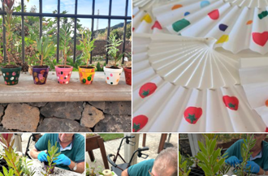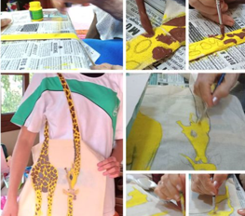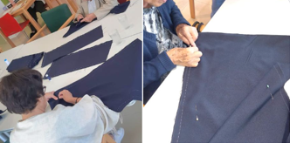

- SERVICIO DE FISIOTERAPIA, cuya labor se ha concretado a lo largo del año en las siguientes intervenciones:
Tratamiento de Fisioterapia, pautas a profesionales, elaborar tablas de Gerontogimnasia individuales y grupales, recomendaciones y asesoramiento a familiares y/o personas cuidadoras, Formación. Su trabajo llegó a un total de 135 personas con algún tipo de Demencia.

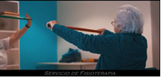
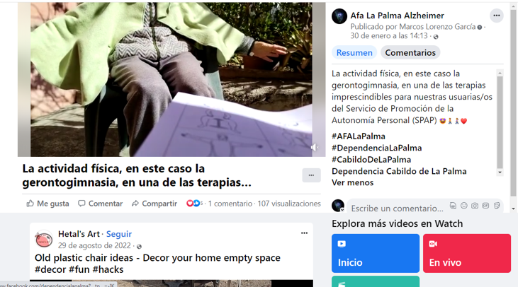

- SERVICIO DE LOGOPEDIA.
De este servicio se han beneficiado 118 personas con Demencia, DC/dependencia. La profesional del mismo, es la responsable del programa de Adaptación de los sistemas alternativos de la comunicación (tableros, pictogramas, etc. y aplicaciones móviles (Tablets y teléfonos móviles), ante el deterioro irreversible del lenguaje.)
Este servicio ofreció Tratamiento de logopedia, pautas a profesionales, recomendaciones y asesoramiento a
familiares y/o personas cuidadoras.
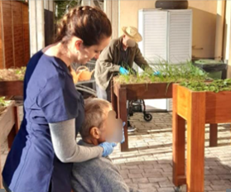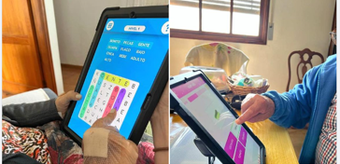

- SIVO APOYO A FAMILIAS de personas con Demencia EN DOMICILIO, este servicio estuvo conformado por un equipo multidisciplinar que implicó al área social, junto al área de psicología, de terapia ocupacional, de fisioterapia, de logopedia y de atención asistencial. Ofreciendo a las familias y personas cuidadoras, información, orientación, capacitación, apoyo y acompañamiento, etc., con la finalidad de cumplir los siguientes objetivos:
1.- mejorar la calidad de la atención a sus familiares enfermos, y 2.- mejorar la calidad de su propio autocuidado.
Serían un total de 38 las nuevas familias que se incorporaron a este servicio, con un total de 76 personas beneficiarias, entre personas cuidadoras y personas con Demencia o Deterioro Cognitivo (38).

- SIVO CENTROS: Tal y como se planteaba en la memoria de actuaciones para este año 2023, en el mes de mayo, la entidad se puso a disposición de los Centros de la Red Insular de Dependencia, para ofrecer pautas, orientación, etc., a los mismos, debido a las dificultades que se pueden presentar en las fases de adaptación o a lo largo de la estancia en los dichos recursos (estancia diurna y residencial de las personas usuarias con Demencia o Deterioro cognitivo. Iniciativa propuesta y financiada por el Excmo Cabildo Insular de La Palma, y del que se beneficiaron un total de 5 Centros Residenciales: Garafía, Puntagorda, Tijarafe, La Dehesa y Los Sauces.

- Se ha continuado con la gestión de las 15 Plazas de estancia diurna, en el CENTRO DE DÍA DE LAS LEDAS. Durante el año 2023 un total de 21 personas usuarias, se beneficiaron de estas plazas, a la que sumamos un total de 20 los familiares que contaron con descanso en sus funciones como personas cuidadoras (1 de las personas usuarias tubo como referente a los servicios sociales del Ayuntamiento de Santa Cruz de la Palma). En el mismo se ha ofrecido tratamiento de Psicoestimulación cognitiva, atención individualizada y grupal de urgente importante prioritaria fisioterapia, servicio de comedor y de transporte, logopedia, Huertoterapia y podología. Alcance de personas beneficiadas: 41 personas.

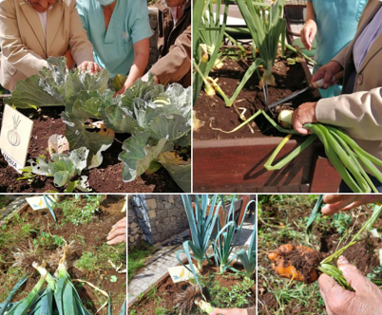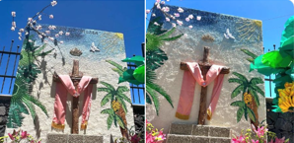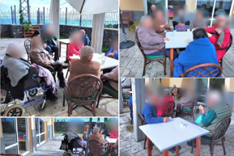
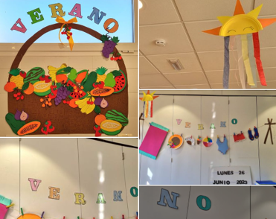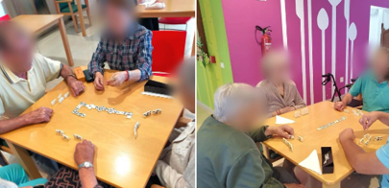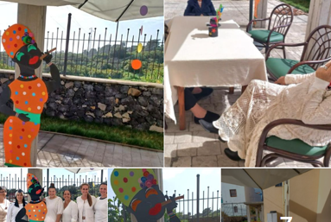

- SERVICIO DE ATENCIÓN ESPECIALIZADO EN EL HOGAR (SAEH). De alcance insular, este servicio, ha llegado a vecinos y vecinas de 12 municipios de la isla, a excepción de Puntagorda y Garafía, ofreciendo descanso, asesoramiento y orientación a la familia, y atención personalizada, adaptada a las necesidades de la persona usuaria directa. Dentro de esta atención, se ofrecieron los siguientes servicios:

- SERVICIO DE PROMOCIÓN DE AUTONOMÍA PERSONAL (SPAP). Los usuarios de este servicio son derivados desde el Excmo. Cabildo Insular de La Palma. El total de beneficiarios directos/as ascendió a 36 personas, contabilizando un total de 35 familiares que se beneficiaron de estos descansos y apoyos (1 persona vive sola). Las salidas de las personas usuarias, dentro de programa de acompañamiento activo, fue llevada a cabo en los vehículos de los y las Auxiliares domiciliarios, que realizaron la atención.
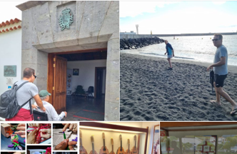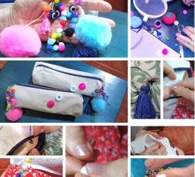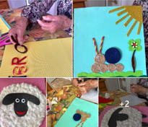
- PRESTACIÓN VINCULADA AL SERVICIO (PVS). Servicio contratado de forma privada con la familia, al ser concedida prestación económica del Gobierno de Canarias, para atender las necesidades de la persona dependiente. El mismo ofrece estimulación cognitiva, atención asistencial, actividades de prevención y de promoción de la autonomía personal. Etc. El total de personas usuarias ascendió a 44, siendo 36 las personas cuidadoras beneficiarias, por lo que el alcance total de personas beneficiarias ascendió a 83.

- De manera excepcional, un total de 1 persona con Demencia, fue beneficiaria del SERVICIO DE AYUDA A DOMICILIO ASISTENCIAL, como complemento a su atención por parte de la Asociación, y su familiar cuidador, la otra persona beneficiada por la acción del Servicio. Alcance total beneficiado: 2.

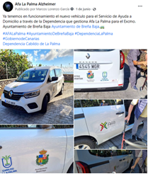
- La Gestión de las plazas del SAD PARA PERSONAS DEPENDIENTES DEL MUNICIPIO DE BREÑA BAJA, se aumentaron a enero de 2023, pasando de 17 a 25. Y del que se beneficiaron un total de 32 personas dependientes. El total de personas cuidadoras beneficiadas ascendió a 28 (tres familias contaban con 2 personas dependientes a su cargo beneficiarias del servicio), siendo el alcance total de beneficiados, 60. Destacar que el servicio contó con vehículo propio, en contrato de renting.

El total de personas atendidas en el SAEH, de forma directa ascendería a 114 personas dependientes, y las personas cuidadoras beneficiarias, sumaron un total de 103.
El alcance total de personas beneficiadas sumó 217.

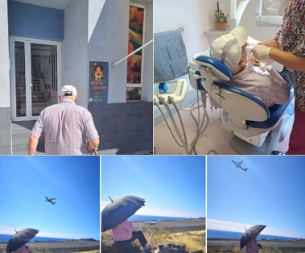

- Servicio Consultoría Externa: Destinado a entidades públicas y privadas que lo soliciten (ej. Diseño equipamiento y gestión centros especializados, en puesta en marcha de servicios donde haya usuarios con demencia, buenas prácticas, etc.). Disponible para cualquier entidad que así lo solicite.

FORMACIÓN

- Formación Interna ofrecida por AFA La Palma:
Se ha realizado formación Interna para la inducción al puesto de trabajo, imprescindible para el desarrollo de los diferentes servicios y atención de calidad, se ha convertido en una premisa prioritaria para la entidad. Dotar de herramientas a los profesionales, garantizará contar con recursos para aplicar con éxito los planes de intervención, además de ofrecerles seguridad. En el transcurso del año 2023 se contrataron a 5 nuevas profesionales, que recibieron formación interna al comenzar el puesto de trabajo, ya que no habían tenido ninguna formación con la Asociación en anteriores convenios/proyectos/servicios.

- Formación Externa de Reciclaje y Actualización de conocimientos del Personal

- Jornada “Retos de la Coordinación Sociosanitaria”, organizada por el Cabildo Insular de La Palma y Plena Inclusión Canarias.
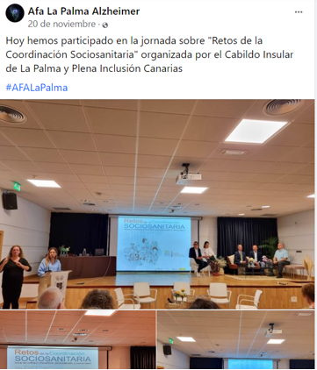

- -Actualización de conocimientos sobre la Incapacitación. El 19 de diciembre. Jormada que fue organizada por la Fundación Sonsoles Soriano y financiada por el Gobierno de Canarias y con la colaboración Cabildo Insular de La Palma.

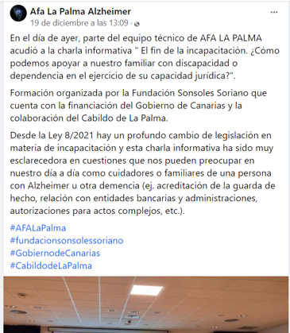

- Curso online para cuidadores de personas mayores en situación de dependencia. Sociedad Española de Geriatría y Gerontología. SEGG

- Curso online Prevención de riesgos dirigidos a los diferentes puestos de la plantilla de la entidad. Quirón Prevención.

- Formación Externa:
La entidad no llevó a cabo formación Externa a lo largo del año 2023.

- Convenio de Prácticas con el Centro NOBEL NEGOCIOS SL, del 15 de mayo al 1 de junio, y por el que se formaron dos alumnas del Certificados de Profesionalidad para la especialidad Atención Sociosanitaria a Personas Dependientes en Instituciones Sociales.

ACTIVIDADES DE DIFUSIÓN Y SENSIBILIZACIÓN EN LAS QUE HA PARTICIPADO LA ASOCIACIÓN:

- Participación de AFA La Palma en la celebración del programa 'Lazos Navideños', respondiendo a invitación del municipio de Fuencaliente, en el mes de enero.

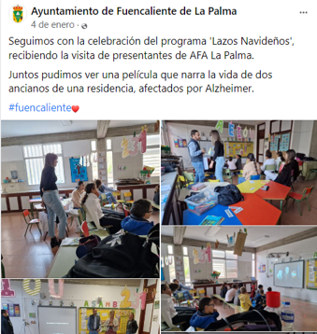

- Participación del representante de la entidad en una entrevista para Cadena Ser La Palma, en enero. 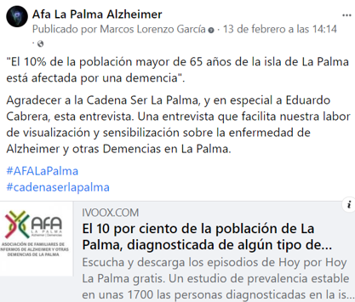 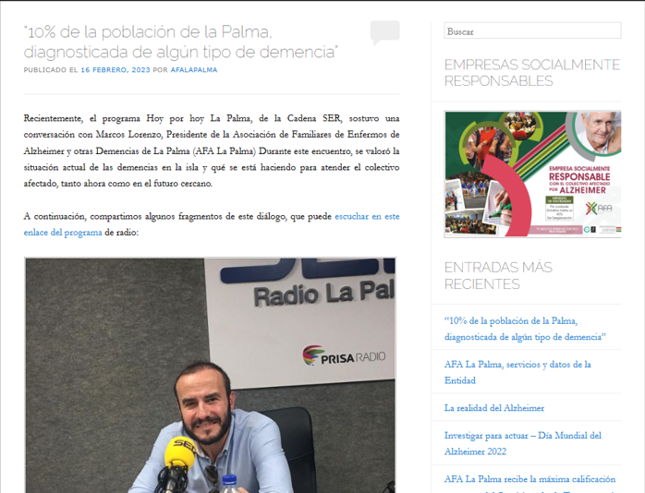

- Participación de AFA La Palma en el Acto Mujer Destacada 2023, del municipio de Los Llanos de Aridane, en el mes de Junio, y donde estuvo nominada nuestra representante de la Junta Doña Mª Mercedes Lorenzo Gómez.

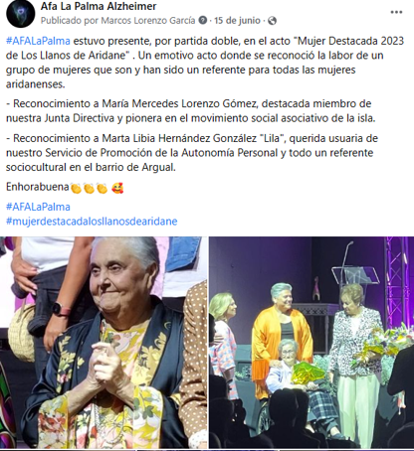

- Día Mundial del Alzheimer, el 21 de septiembre, con Mesa Informativa en el Hospital General de La Palma y participación en medios de difusión de prensa. Publicaciones en las redes y web de la entidad

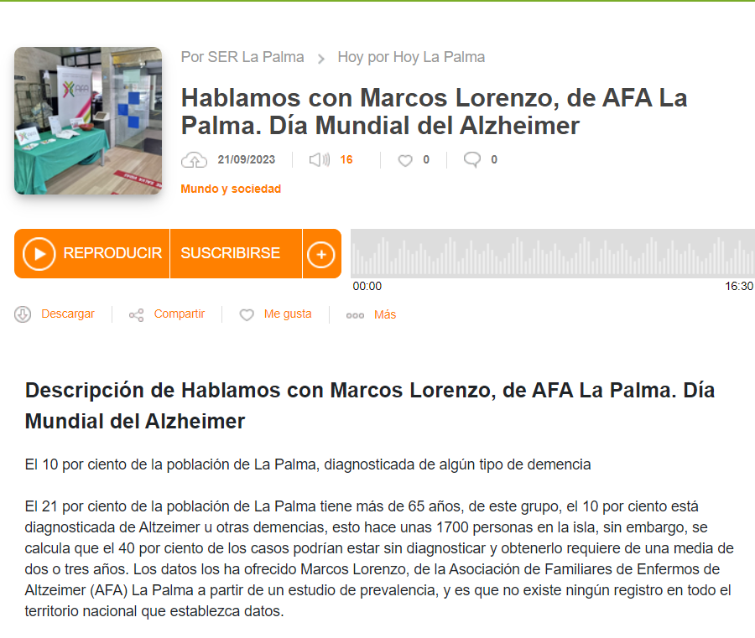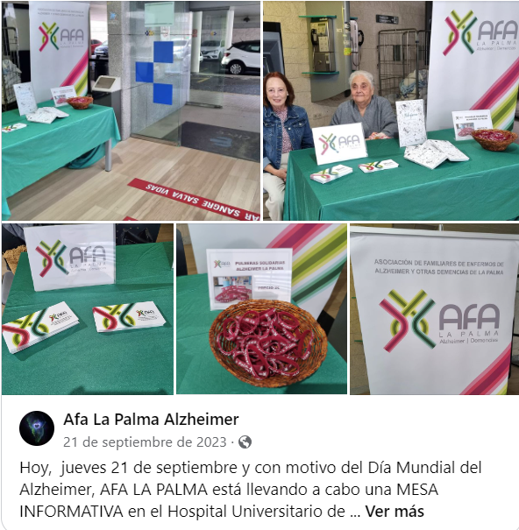

- El día 3 de diciembre celebración del Día Mundial de la Discapacidad, con el I Encuentro Insular de Personas con Discapacidad, organizado por el Excmo. Cabildo Insular de La Palma.

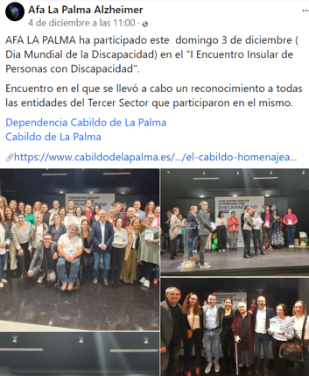

- Stand informativo en la Feria de voluntariado de Santa Cruz de la Palma en el mes de diciembre

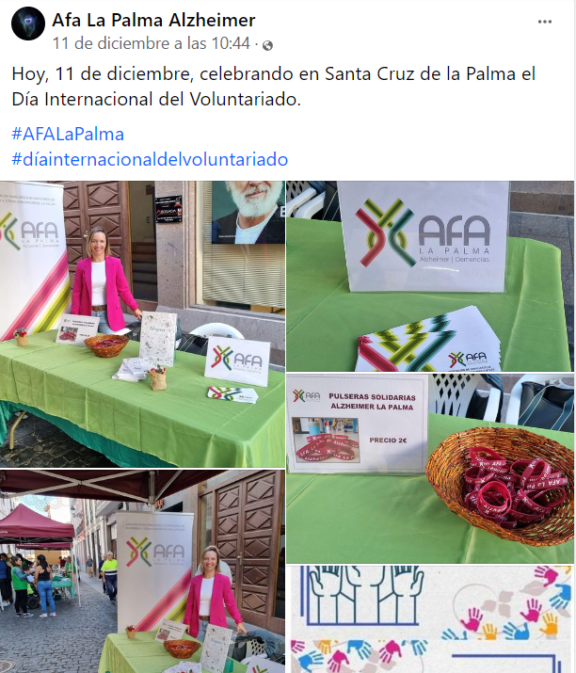

- Stand informativo en la Feria del Voluntariado de Los Llanos de Aridane en el mes de diciembre
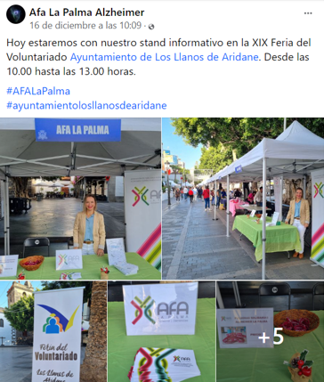

- Las publicaciones que a lo largo del año difunden la actividad de la entidad, y ofrecen información de valor a las personas y familias interesadas en conocer y aprender a convivir con la Demencia. (http:Afalapalma.net)
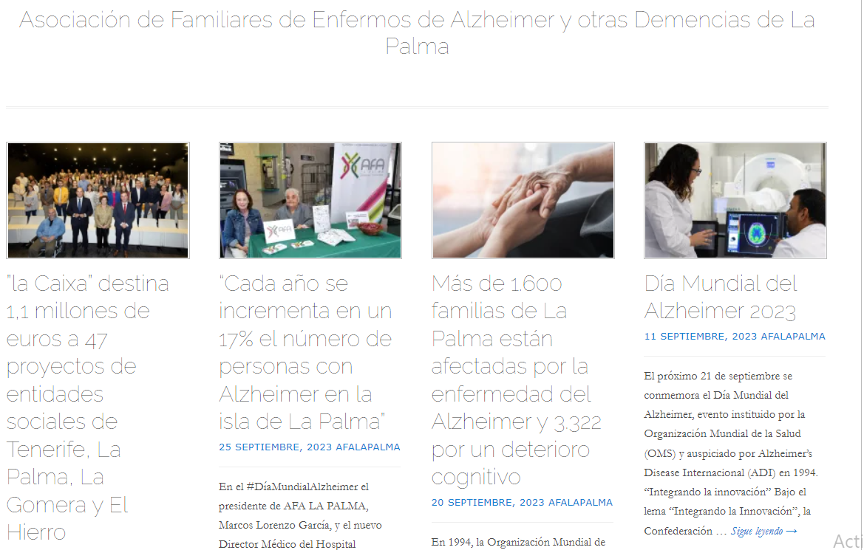
Web: Afalapalma.net

Junto al resto de redes sociales: Facebook AFA La Palma Alzheimer, AFA La Palma, Centro de Día Las Ledas y Twitter @Afalapalma.

VISITAS RECIBIDAS EN LAS SEDE DE AFA LA PALMA:

- En el mes de enero, visita de la Consejera del Excelentísimo Cabildo Insular de La Palma, Doña Nieves Mª Hernández Pérez, del presidente de la corporación municipal de Breña Baja, Don Borja Pérez Sicilia y del Concejal de Servicios Sociales de Breña Baja, Don Francisco Javier Castañeda.

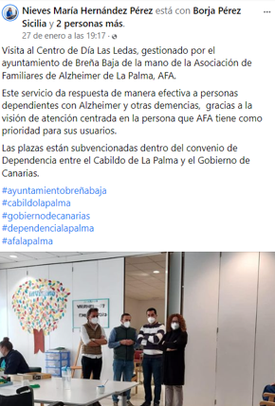

-En el mes de abril, visita de las concejalas de Cultura y Fiestas del Ayuntamiento de Breña Baja, con motivo de la participación de AFA La Palma en la Fiesta de Las Cruces.
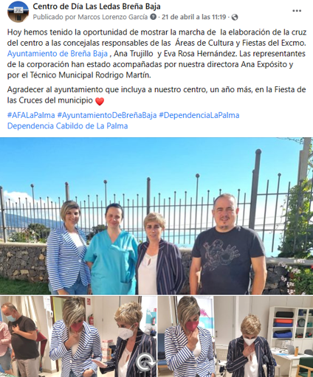

- El 15 de diciembre, visita del CEIP San Antonio de Breña Baja. Donde se disfrutó de Villancicos tradicionales
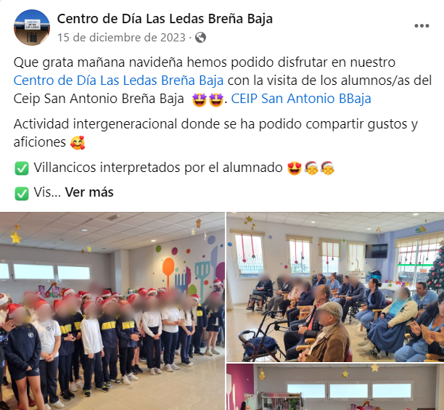

-El 18 de diciembre visita de del Delegado de la provincia de Santa Cruz de Tenerife de Fundación La Caixa, Don Mauricio Gonzáles, seguimiento del proyecto Huertoterapia en Las Ledas.

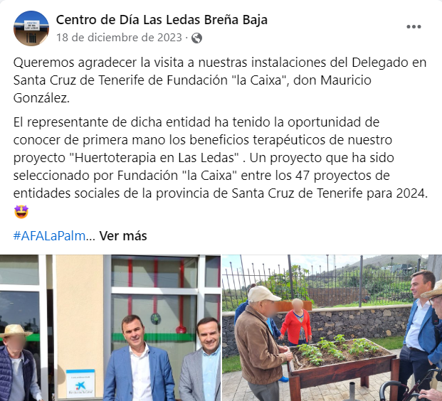

PERTENENCIA A OTRAS ENTIDADES SOCIALES Y FOROS DE TRABAJO
A lo largo del año 2023, los miembros de la Federación Canaria de Asociaciones de Familiares de Enfermos de Alzheimer y otras Demencias de la Comunidad Canaria, valoran que esta entidad ha dejado de cumplir con los fines para los que fue constituida, aprobando su disolución. Esta decisión se trasladó a la Confederación Española de Asociaciones de Familiares de Enfermos de Alzheimer y otras Demencias, ya que era esta Federación Canaria quien ha representado a las Asociaciones de las islas a nivel Nacional, hasta ahora, solicitando que valorasen alternativas para mantener esta representación. Al cierre del año, aún no se conocía respuesta, pendiente de reunión entre CEAFA y las AFA,s de Canarias.

La entidad es miembro del Pleno del Consejo de Servicios Sociales de la isla de La Palma, como representante del colectivo afectado por Demencia desde el año 2021, asistiendo al Pleno celebrado 27 de marzo, en el Salón de Plenos del Excmo. Cabildo Insular de La Palma.

CAPTACIÓN DE FONDOS PROPIOS:

- En 2023 las empresas socialmente responsables continuaron colaborando con la Asociación. En las publicaciones de las redes sociales de la entidad.
- Además de contar con las cuotas de personas socias (usuarias y colaboradores), y con los donativos de particulares y empresas.
- La venta de Lotería de Navidad para del 22 de diciembre.

FUENTES DE FINANCIACIÓN EXTERNAS DE LA ENTIDAD A LO LARGO DE 2023

Subvenciones y ayudas económicas tramitadas en 2023: 10
Solicitudes realizadas en 2023 para ejecución en 2024: 2 (IRPF del Gobierno de Canarias)
Subvenciones ejecutadas o aplicadas en 2023: 9.
Subvenciones concedidas en 2023: 8
Subvenciones Denegadas en 2023: 1 (IRPF convocatoria 2022).

Situación de la subvenciones y ayudas en el año 2023 atendiendo a las Entidades a las que se les han solicitado:
- Cabildo Insular de La Palma. Concedidas y Ejecutadas.
  - Servicio de promoción de la autonomía personal. Convenio de Gestión.
  - SIVO: Servicio de Apoyo a las Familias afectadas por Demencia en La Palma. Concurrencia Competitiva

- Consejería de Derechos Sociales, Igualdad, Diversidad y Juventud del Gobierno de Canarias
  - IRPF solicitado en 2022 con cargo al IRPF ejecución 2023 (Denegada)
  - IRPF Convocatoria 2023 con cargo al IRPF ejecución 2024 (Sin resolución)

- Ayuntamiento de Breña Baja. Concedidas. Convenios de Gestión. Ejecutadas.
  - “Centro de Día de Las Ledas”.
  - “SAD Personas Dependientes”

- Ayuntamiento de Los Llanos. Concedida y Ejecutada.
  - “SIVO: Servicio de Apoyo a las Familias afectadas por Demencia en La Palma”. Concurrencia Competitiva.

- Dirección General de Coordinación y Apoyo a la Vicepresidencia del Gobierno de Canarias. Concedida y ejecutada.
  - “Garantizar la atención especializada de AFA La Palma en 2023”. Subvención Directa.

- Fundación La Caixa convocatoria Regional.
  - Huertoterapia en Las Ledas. Convocatoria 2022. Concedida y ejecutada del 1 de enero al 30 de noviembre.
  - Huertoterapia en Las Ledas. Convocatoria 2023. Concedida y en ejecución desde 1 diciembre de 2023. Finalizará el 30 de noviembre de 2024.

GESTIÓN EN CALIDAD
En el mes de Julio, la empresa renueva su certificación en el Sistema de Gestión en Calidad ISO: 9001-2015.

MEDIOS DE PUBLICIDAD Y DIFUSIÓN.

Redes | Direcciones | Seguidores/visitas 2023
Página Web | www.afalapalma.net | 13.740
Facebook | AFA La Palma Alzheimer  AFA La Palma | 6.377
Facebook | Centro de Día Las Ledas | 812
Twitter | @Afalapalma | 1.077

PORTAL DE TRANSPARENCIA
Cumpliendo con la Ley de entidades que perciben subvenciones de 60.000€, se ha creado el Portal de Transparencia de la Asociación de Familiares de Enfermos de Alzheimer y otras Demencias de La Palma (AFA La Palma), donde se puede acceder a toda la información pública sobre la misma. El Portal se rige por las pautas establecidas por el Comisionado de Transparencia de Canarias.
Este órgano creado por la Ley de Transparencia de Canarias se dedica al fomento, análisis, control y protección de la transparencia y del derecho de acceso a la información pública en el ámbito canario.
En la Evaluación del Ejercicio 2022, la entidad ha obtenido un 10 sobre 10, en el Índice de Transparencia de Canarias.
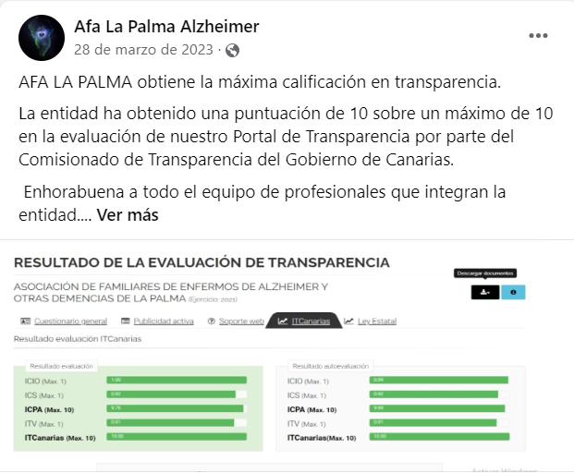

PERSONAS USUARIAS A LO LARGO DE 2023

PERSONAS USUARIAS POR SERVICIOS | TOTALES
ATENCIÓN SOCIAL A LA FAMILIA (familiares y P Dependientes) | 471
ATENCIÓN PSICOLOGICA (familiares y P Dependientes) | 338
SERVICIO DE TERAPIA OCUPACIONAL | 140
SERVICIO DE FISITOERAPIA | 135
SERVICIO DE LOGOPEDIA | 118
SIVO APOYO A FAMILIAS EN DOMICILIOS (familiares y P Dependientes) | 76
SIVO CENTROS RED INSULAR DE DEPENDENCIA (total de Centros) | 5
SERVICIOS DE ATENCIÓN ESPECIALIZADA EN EL HOGAR | 114
CENTRO DE DÍA DE LAS LEDAS | 21
TOTALES | 1.418

GRADO DE SATISFACCIÓN DE LAS PERSONAS USUARIAS DE LOS SERVICIOS

VALORACION DE LA SATISFACCION DEL USUARIO 2023
SERVICIO | VALOR ESPERADO | VALOR ALCANZADO
SAHE (Servicio de Atención Especializada en el Hogar) | 9,30 | 9,16
Fisioterapia | 9,40 | 8,96
Atención Psicológica | 9,40 | 9,04
SIVO (servicio de Información Valoración y Orientación) | 9,20 | 9,05
Logopedia | 8,30 | 8,96
Centro de Día Las Ledas | 9,30 | 8,62
MEDIA DE SATISFACCIÓN | 9,05 | 8,97

V.- Medios personales:
Durante todo el año 2023 se contabilizaron un total de 48 personas trabajadoras: 7 hombres y 41 mujeres.
- Auxiliares y gerocultores:30
- Equipo Técnico: 3 trabajadores sociales, 1 psicólogo, 1 administrativa, 2 terapeutas ocupacionales, 1 fisioterapeuta, 1 logopeda, 1 ayudante de coordinación, 1 jardinera: 11
- Altas a lo largo del año 9 (3 de ellas corresponden a la misma auxiliar domiciliaria. Sustituciones). Baja 5 (dos de ellas se corresponden con la misma auxiliar domiciliaria. Fin sustituciones).

Voluntarios: el programa de voluntariado muévete y ayuda con el voluntariado para Actividades puntuales, mantiene el compromiso de 15 personas voluntarias, que colaboraron fundamentalmente en la recaudación de fondos propios.

VI.- Medios materiales:
- AFA La Palma tiene 2 Sedes, como establecimientos principales:
- Sede Comarca Oeste: Avda. Eusebio Barreto, Urb. 29 de octubre, portal 4, local 4. Los Llanos de Aridane.
- Sede Comarca Este: Ctra. Las Ledas nº58. Centro de Día de Las Ledas. Planta -1.

Para la ejecución de todos los servicios ha sido necesaria la utilización de varios materiales:
- Impresoras.
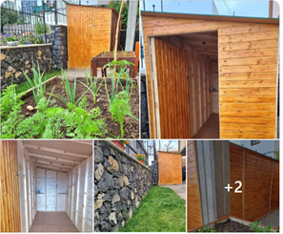
- Ordenadores.
- Teléfonos/móviles.
- Folios, lápices, carpetas, …
- Material de estimulación cognitiva
- Material para la Gerontogimnasia.
- Uniformes
- Guantes.
- Se ha adquirido 1 silla de ruedas, y se ha montado una caseta de jardín en la terraza del Huerto.

En Los Llanos de Aridane, a 27 de Marzo de 2024.

VºBº Presidente Secretaria

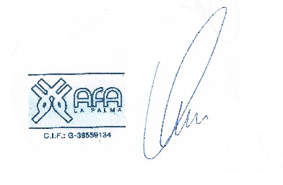

Rubén Marcos Lorenzo García Ana Dolores Molina Carballo

